ЛГС-05 |  | Полоса препятствий
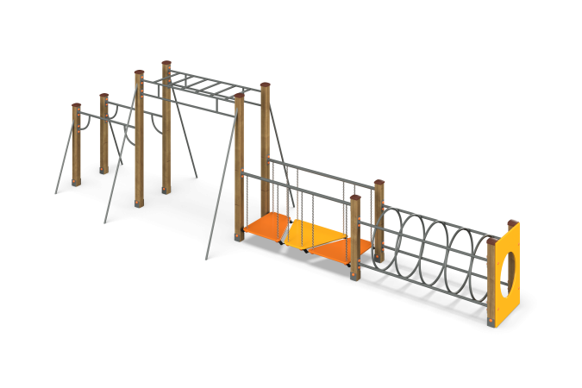

Размеры, мм: | 2300x7700x1800 | Вес, кг: | 227
Характеристики материалов
Материалы: влагостойкая березовая фанера, клееный брус, металл, акриловая краска, порошковая краска, цепь.
Комплекс состоит из 10 опорных столбов сечением 100 мм х100 мм, произведенных из деревянного клееного бруса, состоящего из трех слоев сухих досок хвойных пород.
На двух гранях столбов, по центру, по всей длине фрезерованная разгрузочная канавка. Все столбы отшлифованы, кромки скруглены (радиус скругления 20 мм). Обработанные поверхности покрыты тонированным и бесцветным лаком. Верхние торцы столбов закрыты пластиковыми заглушками.
Опорные столбы в основании имеют металлические подпятники П-образной формы толщиной стенки 3 мм с приваренной к ним трубой диаметром 42,3 мм с толщиной стенки 3,2 мм.
Все подпятники окрашены порошковой полиэфирной краской.
Металлические элементы выполнены из круглой трубы диаметром 26,8 мм и 33,5 мм.
Туннель кольцевой и шведская лестница горизонтальная выполнены из круглой металлической трубы диаметром 26,8 мм
Параллельные брусья и перила перехода с подвесными ступенями выполнены из круглой металлической трубы диаметром 33,5 мм.
Присоединение подвесных ступеней к опорным перилам перехода выполнено через круглозвенную оцинкованную цепь с диаметром звена 6 мм.
Все имеющиеся металлические детали окрашены порошковой полиэфирной краской.
Весь крепеж оцинкованный.
Фанерные элементы изготовлены из высокопрочной, влагостойкой березовой фанеры толщиной 21 мм, окрашены в 2 слоя акриловой краски и имеют специальное покрытие - антиграффити. Крепление пола подвесного мостика выполнено из оцинкованной короткозвенной цепи сечением
6 мм.
Комплектация: опорные столбы – 10 шт; переход с подвесными ступенями – 1 комплект; туннель кольцевой – 1 комплект; горизонтальная лестница – 1 шт; параллельные брусья – 1 комплект; комплект крепежа – 1 комплект.
закладных элементов на глубину 350 мм – 450мм.

